Press Release
2024年4月18日 株式会社瀬戸内ブランドコーポレーション

「旧・千光寺山荘」の再生事業にてオレンジ・アンド・パートナーズと
業務提携し、新しい宿泊施設を2025年春に開業予定

せとうちDMO（※）を構成する株式会社瀬戸内ブランドコーポレーション（広島県広島市 代表取締役
田部井智行/以下SBC）は、「旧・千光寺山荘」の再生事業を推進するため、小山薫堂氏が代表を務める企画会社、
株式会社オレンジ・アンド・パートナーズ（東京都港区、代表取締役社長 小山薫堂/以下オレンジ）と業務提携を締結。本事業において互いのノウハウを活用し、瀬戸内・尾道の地域ブランド拠点となる新たな宿泊施設を2025年春に開業する予定となったことをお知らせいたします。
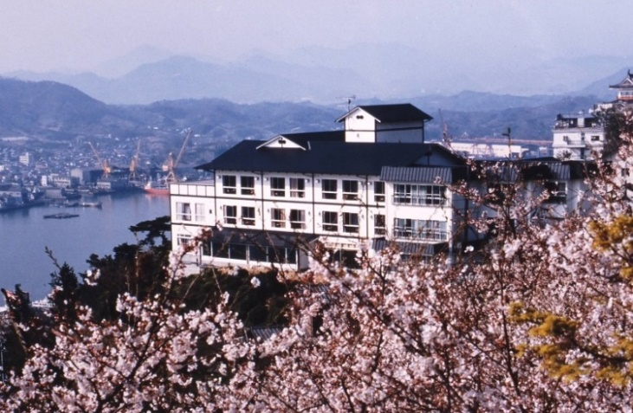

- 業務提携の背景
SBCは、「せとうちエリアを世界一の観光産業集積地とする」をミッションに掲げ、地域の観光活性化に取り組んでおります。その活動の一環として、尾道エリアでは2023年4月に最高級旅館「Ryokan尾道西山」をリブランドオープン。その次なる展開として「旧・千光寺山荘」を改修、新たな宿泊施設として再生することで、当該エリアのさらなる全域的活性化に繋げることを企図しております。
オレンジは、創業以来のテーマの一つに「場のブランド化」を掲げ、これまで宿泊施設、地域コミュニティ施設、レストラン等、様々な施設プロデュースに携わってこられました。中でも地域ブランドの発信拠点づくりや食を中心とした地域資源を活用した商品開発等、地域ブランド再生事業を展開しています。
長らくの間地域に愛され、尾道随一の眺望景観を誇る「旧・千光寺山荘」の再生事業に取り組むにあたり、両社のノウハウの相乗効果による新しいコンセプトの宿泊施設を開発することで、尾道エリアの観光活性化に繋げ、単に宿泊機能に留まらない尾道ブランドの拠点づくりを目指してまいります。

- 施設コンセプト
「尾道を目に宿す、宿」
尾道エリアは、尾道水道の流れに沿って、山海の間に栄えた歴史的な風景、商人たちによって守られてきた寺文化の風景、坂路や小路にゆったりと佇む人々の暮らしの風景が存在します。そこには、懐かしくて目新しい、たくさんの風景が広がり、人々はその中に偶然のシャッターチャンスを探しながら旅しています。当施設は、そんな人たちが集う「尾道を目に宿す、宿」。尾道随一の眺望とともに、尾道の旅の記憶を目に宿し、心に宿す。長年多くの人々に愛されてきた「旧・千光寺山荘」が地域の新たなランドマークとして生まれ変わることを目指してまいります。

- 再開発のポイント
■眺望を最大限活かした借景による各空間の体験づくり
当施設は、尾道の中でも最も眺望の良い立地にあります。その強みを最大限活かした空間設計によって、文字通り「尾道を目に宿す」を体現します。

■目にも美味しい。瀬戸内食材の価値を発信する
瀬戸内地域の豊富な海の幸・山の幸を活かしながら、食体験を通じて地域の魅力を発信してゆきます。

■尾道の豊富なコンテンツを体感できるショーケース機能
歴史的情緒を残しながらも、尾道には港文化の名残として新しいセンスを受け入れられる土壌があります。尾道に溢れる衣食住のコンテンツを集積したスーベニアショップや体験を充実させることで、尾道ブランドの発信拠点を目指します。

■記憶に残る時間を提案する、さまざまな夜の過ごし方
丘の上に位置する立地特性を踏まえ、日中に街を観光した後、夜の時間を施設内で過ごすナイトタイムエコノミーコンテンツの充実を図ります。

- 今後の展開について
当施設においては、SBCの子会社「株式会社せとうち山荘」が開発・運営を担い、オレンジがブランド
プロデュースを担当します。開業以降についても、持続可能な尾道ブランド発信拠点として、地域食材を
活用した商品開発や地元と連携した観光活性化も見据えて取り組んでまいります。

５、千光寺エリアの概要
■千光寺
正式名称「大宝山権現院千光寺」。標高140ｍ、尾道港を一望する大宝山の中腹にあり、806年(大同元年)弘法大使の開基で中興は多田満仲公と伝えられる。興趣千変万化、奇岩、奇勝など四季を通じて自然の神秘を探賞できる。

■千光寺公園
標高144.2メートルの千光寺山の山頂から中腹にかけて広がり、園内には「尾道市立美術館」や「文学のこみち」などがあり、山頂の展望台からは尾道市内が一望できるとともに、瀬戸内海の島々が眺められる。年間約70万人の観光客が訪れ、尾道市観光の中心目的地となっている。

※ せとうち DMO ： 官民が参画する一般社団法人せとうち観光推進機構と、金融機関・域内外の民間企業が参画する株式会社瀬戸内ブランドコーポレーションで構成。DMO は Destination Marketing／Management Organization の略。観光需要の創出と商品やサービスの供給体制の強化を行いながら、多様な関係者とともに持続可能な観光地域づくりを推進している。
【本プレスリリースに関するお問い合わせ先】
株式会社瀬戸内ブランドコーポレーション 担当：小原/渡辺
TEL: 082-836-3205

※本リリースは兵庫県、岡山県、広島県、山口県、徳島県、香川県、愛媛県の県政記者クラブへ配信しております。

